2018-2019 EĞİTİM ÖĞRETİM YILI
SAADET ÖCALGİRAY ÖZEL EĞİTİM ORTAOKULU
5A SINIFI 2.DÖNEM 1.MATEMATİK SINAVI
ADI SOYADI:

1-Aşağıdaki toplama ve çıkarma işlemlerini yapınız.( 6 x 5 = 30 puan)
529  + 37 | 746  + 28 | 358  + 62
420  - 13 | 632  - 25 | 876  - 29

2- 30’a kadar 3’er ritmik sayma yazınız. ( 10 puan )

3- 40’a kadar 4’er ritmik sayma yazınız. ( 10 puan )

4-Oya sabah 18 şeker yedi. Okuldan gelince 16 şeker daha yedi. Oya toplam kaç şeker yedi? (15 puan) 5- Bizim sınıfta 25 öğrenci var. 17 öğrenci daha gelirse kaç öğrenci olur? (15 puan)
6-Masada 28 bardak vardı. Sema masaya 19 bardak daha getirdi. Garsonda 12 bardak getirdi. Masada kaç bardak oldu? (20 puan)
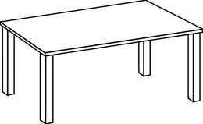

Sınıf Öğretmenleri
Meral GÜNCAN-Yağmur KILIÇ

